Athlé,

Coupe d'Europe du 10 000 m

**Gondouin et Zarbo en argent à la Coupe d'Europe du 10 000 m, les Bleus titrés par équipes**

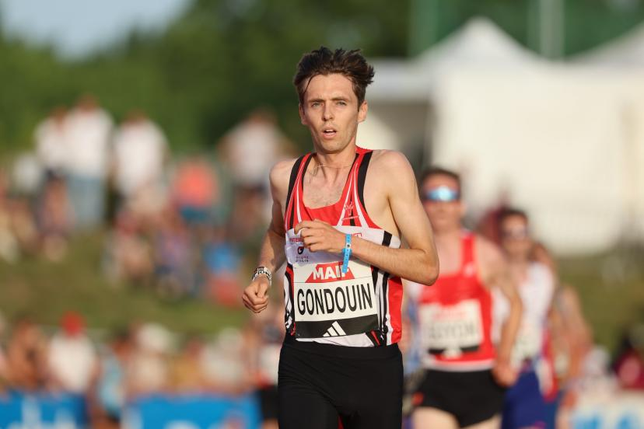

Valentin Gondouin a devancé Felix Bour au finish, samedi à Pacé. (S. Boué/L'Équipe)

**Les Français Valentin Gondouin et Felix Bour ont pris les deuxième et troisième places de la Coupe d'Europe du 10 000 m, samedi à Pacé. Alessia Zarbo a également terminé en argent chez les femmes. L'équipe masculine a remporté la compétition par équipes.**

Pour l'édition 2025 de la Coupe d'Europe du 10 000 m, organisée à Pacé, en banlieue de Rennes, pour la troisième fois après 2022 et 2023, la France s'est de nouveau illustrée, samedi. Chez les hommes, Valentin Gondouin a coiffé Felix Bour sur le fil pour prendre la 2e place, en 27'41''95 (contre 27'42''00 pour Bour), d'une course remportée par l'Irlandais Efrem Gidey, en 27'40''47. Le régional Simon Bedard a fini 6e, juste au-dessus des 28 minutes (28'06''72), devant Baptiste Guyon (28'09''13). Des chronos qui permettent à la France de remporter le classement par équipes, devant la Belgique et l'Espagne.

Le final était moins serré chez les femmes, où, plus tôt dans la soirée, Alessia Zarbo a pris la deuxième place à distance de la Belge Jana Van Lent, qui s'est montrée la plus rapide en 31'32''28, record personnel. Zarbo aussi, a battu son record, en 31'50''62, et devient la 4e performeuse française tous temps. Par équipes, la France termine 3e, derrière la Belgique et l'Italie, après le tir groupé de Celia Tabet, Philippine De la Bigne et Coraline Maamouri entre la 12e et la 14e place. La marathonienne Melody Julien a terminé 18e (33'42''93).